Развитие
функциональной грамотности обучающихся педагогами

В 2021 году 15-летние школьники примут участие в международном исследовании по оценке качества образования PISA. С помощью инструментов в статье проверите, как учителя развивают математическую, естественно-научную и читательскую грамотности.
Международная программа PISA-2021 пройдет по трем основным направлениям формирования функциональной грамотности: читательская, математическая и естественнонаучная грамотности. В новом цикле исследования основное внимание будет уделено математической грамотности. Воспользуйтесь готовой картой контроля, которая поможет проверить, как учителя формируют и развивают математическую грамотность школьников. Чтобы оценить, насколько качественно педагоги сформировали у школьников читательскую и естественнонаучную грамотности, смотрите готовые карты контроля работы учителей в конце статьи.

Организуйте заседания методобъединений
В феврале посетите заседания методобъединений. На них руководители должны рассказать педагогам об оценке функциональной грамотности в контексте грядущего международного исследования. Порекомендуйте руководителям методобъединений сделать акцент на основных изменениях в исследовании.
Основное направление программы PISA-2021 – математическая грамотность. Исследование будет измерять, насколько эффективно образовательные системы стран готовят школьников к использованию математики во всех аспектах их жизни. Особое внимание в заданиях уделят использованию математики для решения практических задач в различных контекстах.
Ключевой составляющей понятия «математическая грамотность» в концепции по математике исследования PISA-2021 стало математическое рассуждение. Чтобы решить проблему, математически грамотный школьник сначала должен увидеть ее математическую природу, которая представлена в контексте реального мира, и сформулировать ее на языке математики. Ученик может сделать это с опорой на свои предметные математические знания. Такие преобразования потребуют от ребенка математических рассуждений. Предложите руководителям на заседаниях методобъединений воспользоваться схемой, чтобы пояснить педагогам основу исследования в направлении математической грамотности. Посмотрите структуру на рисунке ниже.

Рисунок 1. Структура концепции по математике PISA-2021
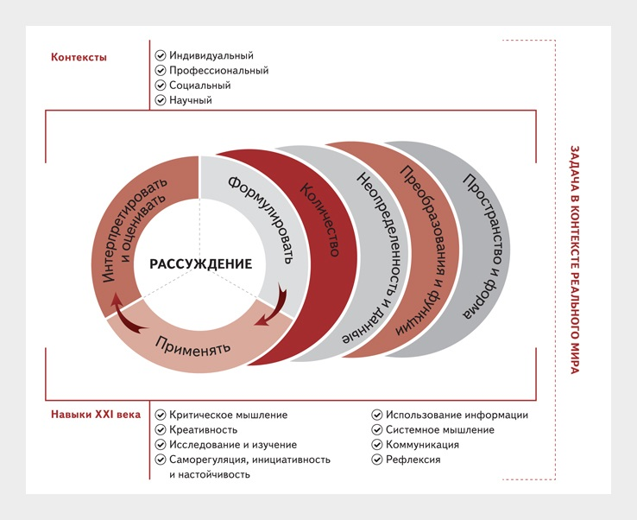
Скачать
Еще в оценке математической грамотности выделены четыре темы, на которые следует обратить внимание педагогов. Для каждой содержательной области математики в PISA-2021 выделено по одной теме. Посмотрите выше на рисунке 2 содержательные области математики и важные темы в грядущем исследовании.

Рисунок 2. Четыре ключевые темы в оценке математической грамотности PISA-2021
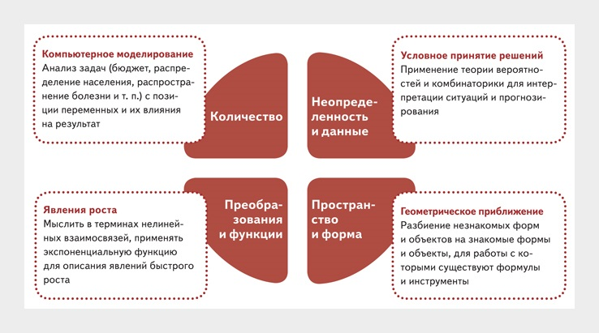
Скачать
В оценке читательской и естественнонаучной грамотности в программе PISA-2021 по сравнению с предыдущим циклом исследования существенных изменений нет.

ВАЖНО
Основные направления формирования функциональной грамотности:
читательская грамотность;
математическая грамотность;
естественнонаучная грамотность.
Дополнительные направления:
финансовая грамотность;
решение проблем;
глобальные компетенции;
креативное мышление

Проверьте, как учителя формируют функциональную грамотность
Проконтролируйте, как педагоги на уроках развивают функциональную грамотность учеников. Используйте для этого карты контроля работы учителей. Инструмент контроля может быть единым для всех направлений. Но удобнее разработать отдельные карты контроля по разным компонентам функциональной грамотности. Выдайте карту руководителям ШМО, чтобы они заранее проанализировали работу педагогов. Пусть разъяснят учителям критерии анализа и задания, которые нужно будет включить в содержание уроков.
Чтобы оценить, насколько качественно педагоги сформировали у школьников математическую грамотность, воспользуйтесь готовой картой контроля. В карте два вида задания – по требованиям PISA и по ФГОС. Ведь с 2019 года Рособрнадзор добавил к оценке по ФГОС оценку на основе международных исследований.
В исследовании PISA математическую грамотность рассматривают по трем аспектам: математический процесс, предметное содержание, контексты задач. Поэтому критерии оценки в карте также разделены по трем блокам. Оцените каждый показатель в карте баллом. Для этого воспользуйтесь шкалой оценки.
После контроля обработайте результаты. Подсчитайте итоговый балл, как сумму баллов по всем показателям в карте. Сравните его с максимальным баллом в карте и сделайте выводы с помощью ключа

Сделайте выводы
Если педагог набрал мало баллов, значит, он не умеет или не знает, как формировать функциональную грамотность учеников. Спланируйте работу по повышению квалификации учителей.
+
Еще разработайте программу по развитию функциональной грамотности. Выберите ответственного, который будет отвечать за ее реализацию. Поручите ему на первом этапе проанализировать учебно-методические материалы, которые используют учителя. Пусть проконсультируется с педагогами и руководителями ШМО и предложит вам список учебных материалов нового поколения, которыми можно обеспечить учителей.

